# Heinos anden julegave arbejdsdokument

Hvad har jeg lavet?

* Scripts til Switch0-3 (ipv4)
* Scripts til router0-1 (ipv4 og ipv6)
* Unicast routing (til ipv6)
* Static routes

Hvad mangler?

* IP management module i switchene
* Manuel ipv4 konfigurering på hosts

## Static routes fra R0-R1 (skal tilføjes til router scripts)

R0

Int se0/0/0

Ip route <LAN 3 ipv4 adresse > <LAN 3 ipv4 subnet> <R1 int se 0/0/0 ipv4 adresse >

Ip route <LAN 4 ipv4 adresse > <LAN 4 ipv4 subnet> <R1 int se 0/0/0 ipv4 adresse >

Ipv6 route <LAN 3 ipv6 adresse> <R1 int se 0/0/0 ipv6 adresse>

Ipv6 route <LAN 4 ipv6 adresse> <R1 int se 0/0/0 ipv6 adresse >

R1 (kopier fra R0 ovenfor, ret LAN til 1 og 2 og R0 ip adresser)

Int se0/0/0

## IPv6 script til Router0 (er sat ind i R0 int g0/0 og R1 int g0/0)

En

Conf t

Int g0/0

Ipv6 address 2001:X:X:1::1/64

Exit

Int g0/1

Ipv6 address 2001:X:X:1::2/64

Exit

Ipv6 unicast-routing

No shutdown

## IPv6 script til Router1

En

Conf t

Int g0/0

Ipv6 address 2001:X:X:1::3/64

Exit

Int g0/1

Ipv6 address 2001:X:X:1::4/64

Exit

Ipv6 unicast routing

No shutdown

## IP plan

Overordnet:

IPv4: 172.16.10.0/23 (512 hosts tilgængelig)

IPv6: 2001:cafe:8888::/64 (SLAAC)

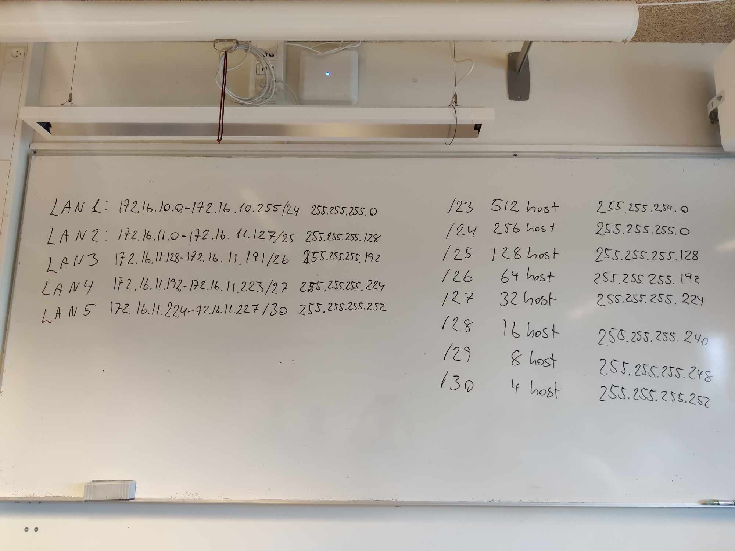

### LAN 1

|  |  |  |  |  |  |
| --- | --- | --- | --- | --- | --- |
| Device | Netværk (Lan1) | Ipv6 adresse | IP adresse (IPv4) | Subnet | Default Gateway |
| R0 | Int g0/0 | 2001:cafe:8888:1::1 /64 | 172.16.10.1 | 255.255.255.0 |  |
| S0 | Int g0/1 |  | 172.16.10.253 (Vlan1) | 255.255.255.0 | 172.16.10.1 (routerens ip) |
| PC0 | Int fa0 |  | 172.16.10.10 | 255.255.255.0 | 172.16.10.1 |
| PC1 | Int fa0 |  | 172.16.10.20 | 255.255.255.0 | 172.16.10.1 |

### LAN 2

|  |  |  |  |  |  |
| --- | --- | --- | --- | --- | --- |
| Device | Netværk (Lan2) | Ipv6 adresse | IP adresse (IPv4) | Subnet | Default Gateway |
| R0 | Int g0/1 | 2001:cafe:8888:2::1 /64 | 172.16.11.1 | 255.255.255.128 |  |
| S1 | Int g0/1 |  | 172.16.11.125 | 255.255.255.128 | 172.16.11.1 |
| PC2 | Int fa0 |  | 172.16.11.10 | 255.255.255.128 | 172.16.11.1 |
| PC3 | Int fa0 |  | 172.16.11.20 | 255.255.255.128 | 172.16.11.1 |

### LAN 3

|  |  |  |  |  |  |
| --- | --- | --- | --- | --- | --- |
| Device | Netværk (Lan3) | Ipv6 adresse | IP adresse (IPv4) | Subnet | Default Gateway |
| R1 | Int g0/0 | 2001:cafe:8888:3::1 /64 | 172.16.11.129 | 255.255.255.192 |  |
| S2 | Int g0/1 |  | 172.16.11.189 | .192 | 172.16.11.129 |
| PC4 | Int Fa0 |  | .130 | .192 | .129 |
| PC5 | Int Fa0 |  | .140 | .192 | .129 |

### LAN 4

|  |  |  |  |  |  |
| --- | --- | --- | --- | --- | --- |
| Device | Netværk (Lan4) | Ipv6 adresse | IP adresse (IPv4) | Subnet | Default Gateway |
| R1 | Int g0/1 | 2001:cafe:8888:4::1 /64 | 172.16.11.193 | 255.255.255.224 |  |
| S3 | Int g0/1 |  | 172.16.11.221 | .224 | 172.16.11.193 |
| PC6 | Int Fa0 |  | .200 | .224 | .193 |
| PC7 | Int fa0 |  | .210 | .224 | .193 |

### LAN 5

|  |  |  |  |  |  |
| --- | --- | --- | --- | --- | --- |
| Device | Netværk (Lan5) | Ipv6 adresse | IP adresse (IPv4) | Subnet | Default Gateway |
| R0 | Se0/0/0 | 2001:cafe:8888:5::1/64 | 172.16.11.225 | 255.255.255.252 |  |
| R1 | Se0/0/0 | 2001:cafe:8888:5::2/64 | .226 | .252 |  |

# Dokumentation

Lad os starte med at oprette netværkene via routerne. Vi starter med Router0.

1. Router basic configuration
   1. Kopier og modificer basic configuration of router script, således at den kan sættes flere interfaces op ad gangen.
   2. åben R0
   3. Klik over på CLI sektionen
   4. Tryk NO
   5. Tryk ENTER
   6. Indtast det kopierede script
   7. Tjek om script og alt er sat op korrekt via ”show ip interface brief”
   8. Repeat for Router1
2. Switch basic configuration

2.1

1. pc configurations

3.1 åben pc0-8, tryk på ”desktop” og ”ipconfiguration”

3.2 tryk ipv6 configuration til automatic

3.3 indskriv ipv4, subnet og default gateway ind fra ip planen fra LANX.

3.4 IPv4 forbliver static mens vores ipv6 er sat op som dynamisk, den tager vores Router sig af.

4.0 set up ip trace routes

4.1 åbenbart var der nogle fejl med mine egne, men chatgpt rettede og de virkede, dog var det ikke muligt at pinge via ipv6 fra PC7 til PC0.

4.2 forbindelse via PING command i CMD, fra PC7 til PC0.

## Links

<https://www.geeksforgeeks.org/router-configuration-with-cisco-packet-tracer/> (basic config of router i packet tracer)

<https://www.geeksforgeeks.org/basic-switch-configuration-in-cisco/?ref=gcse_outind> (basic config switch i packet tracer)

<https://www.geeksforgeeks.org/rip-routing-configuration-using-3-routers-in-cisco-packet-tracer/?ref=gcse_outind> (RIR routing i packet tracer)

# Spørgsmål

Hvorfor er disse ip routes korrekte når mine egne ikke var?

# Noter til afleveringen/eksamen

Hvad manglede:

IPv6 static routing, forsøgte noget men der var noget galt.

Glemte ipv6 link local

* Ipv6 address fe80::1 link-local (gøres for routernes interface g0/0 og g0/1 og host interfaces, switch interface gøres intet ved.)
  + LAN1 fe80::1
  + LAN2 fe80::2
  + LAN3 fe80::3
  + LAN4 fe80::4
  + LAN5 fe80::5

Router 1

Ip route 172.16.10.0 255.255.255.0 172.16.11.225 (LAN1)

Ip route 172.16.11.0 255.255.255.128 172.16.11.225 (LAN2)

Ipv6 route 2001:CAFE:8888:1::/64 2001:CAFE:8888:5::1 (LAN1 og nexthop af R0 int se0/0/0)

Ipv6 route 2001:CAFE:8888:2::/64 2001:CAFE:8888:5::1 (LAN2 og nexthop af R0 int se0/0/0)

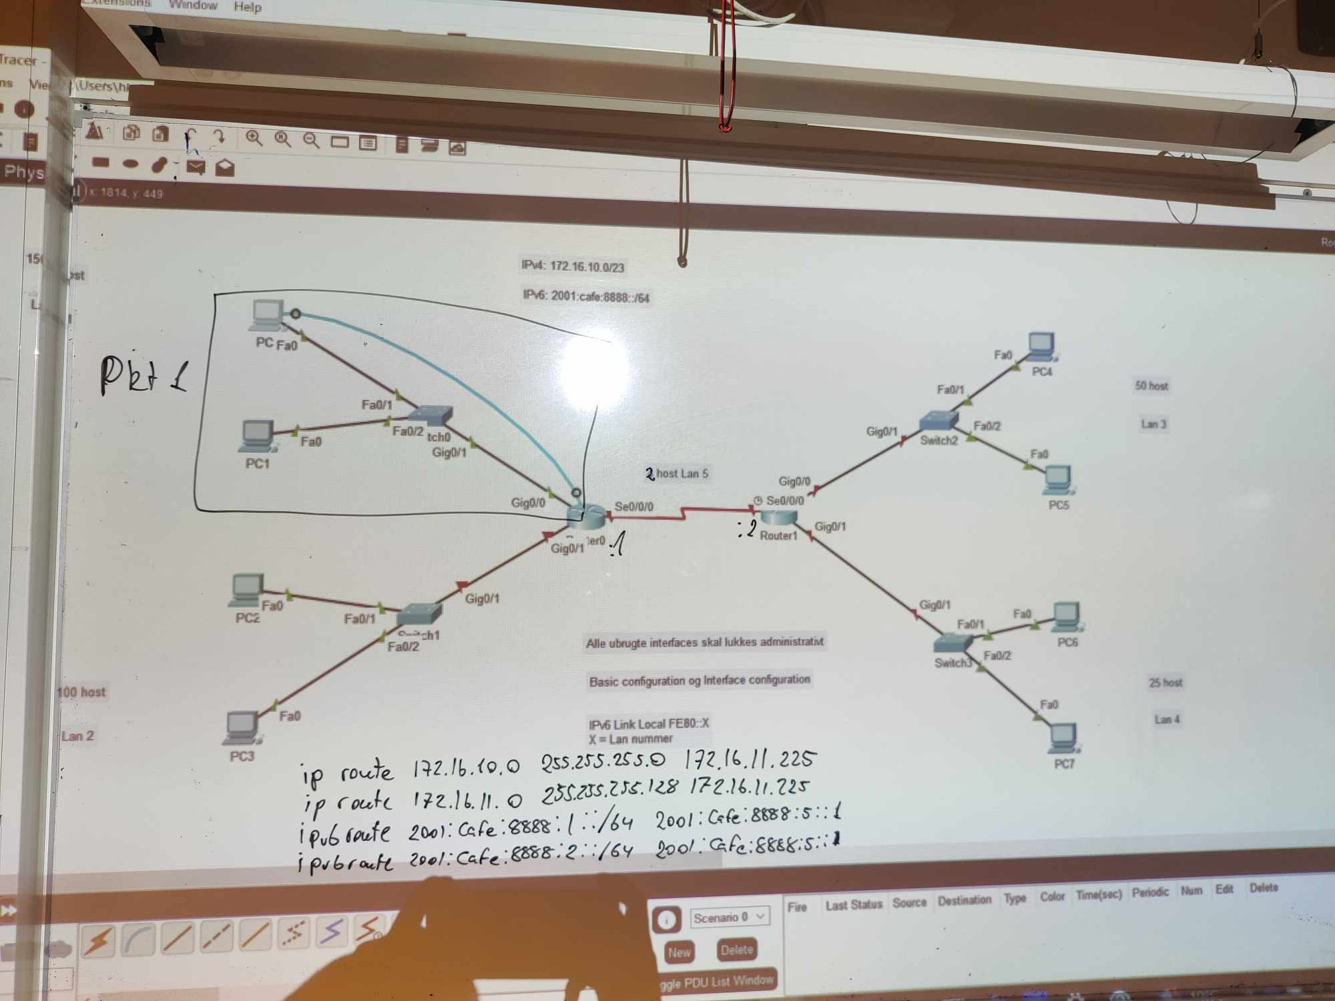

Router 0

Hvordan skal man begynde en eksamens opgave?

1. lav en ip adresse plan for hele opgaven
   1. best practise følger:
   2. aller første ip, er netværksid
   3. første tilgængelig ip adresse er reserveret til router (den næste ip efter netværksid)
   4. sidst tilgængelige ip adresse er reserveret til switch
2. nedskriv passwords (indsæt gerne passwords til allersidst)
   1. husk at gennemtjek passwords
3. lav en subnet mask plan
   1. Husk at det største netværk er første LAN og først subnet, det er hierakisk.
4. Når ip og subnet planen er klargjort, så skal vi starte i de enkelte LAN´s
   1. Start med LAN1 og få det op og køre
   2. Hernæst få LAN2 op og køre